附件：
普通话水平测试考生在线报名操作流程

一、注册登录
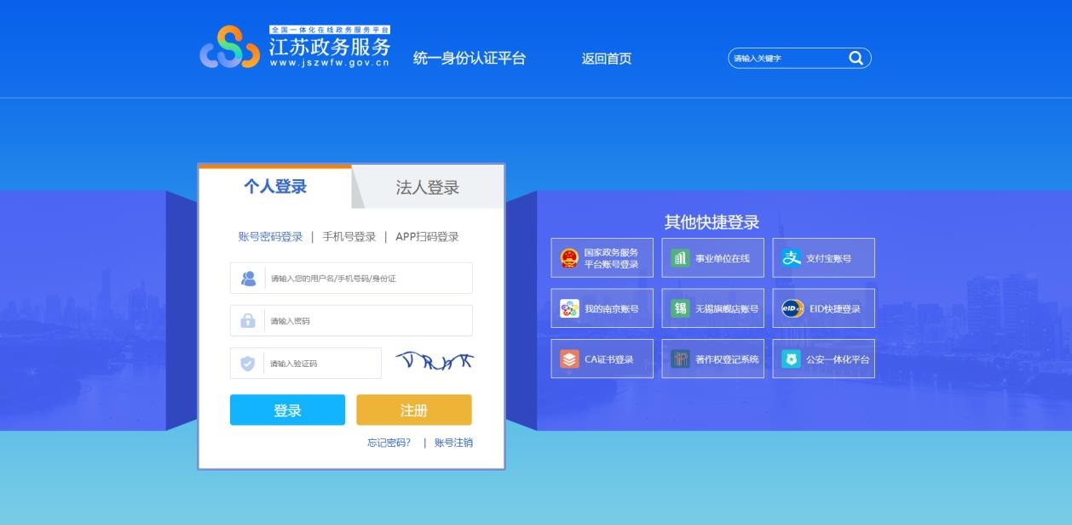
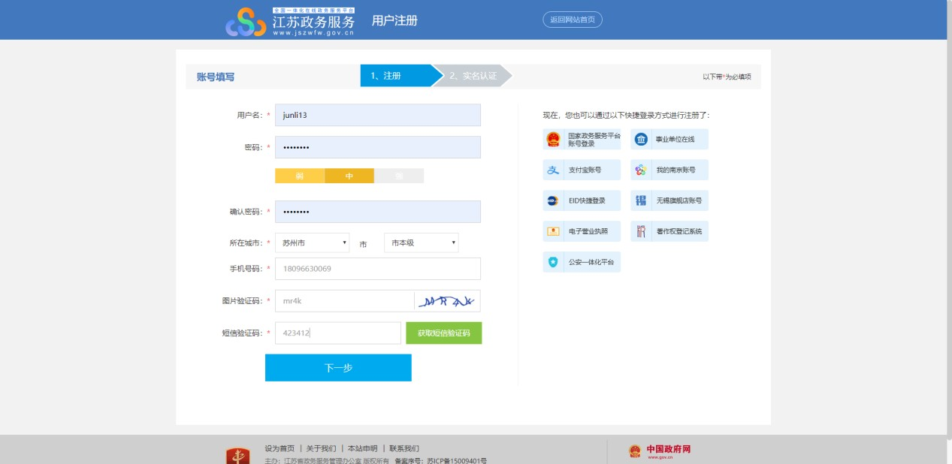
使用电脑登录江苏政务服务网 www.jszwfw.gov.cn，注册个人账号，填写所需信息并进行实名认证（注意：姓名、身份证号、手机号三项必须为本人实名）。注册完毕后，进行登录。

二、在线报名
1.在江苏政务服务网首页，横向滚动菜单区域，或在“综合服务旗舰店——省教育厅旗舰店”中找到“江苏省普通话水平测试在线报名”，点击进入。
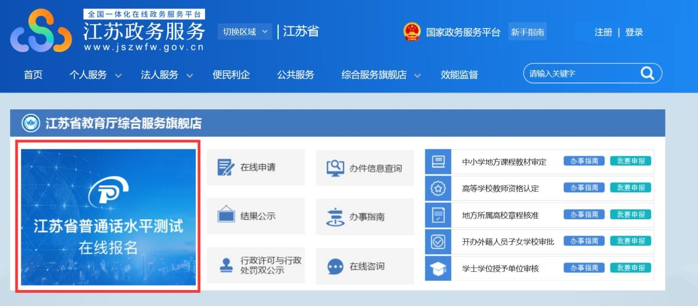
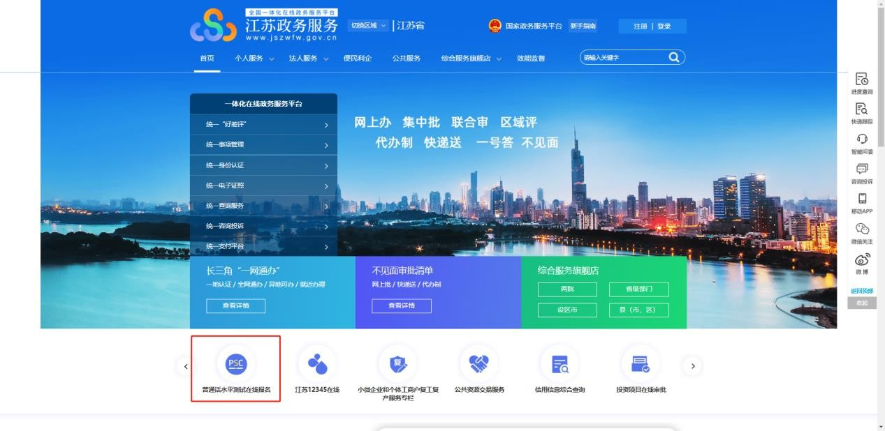

2.仔细阅读“江苏省国家普通话水平测试简介”，点击下方“我要报名”按钮，结合自身实际情况在弹窗中选择所在地。
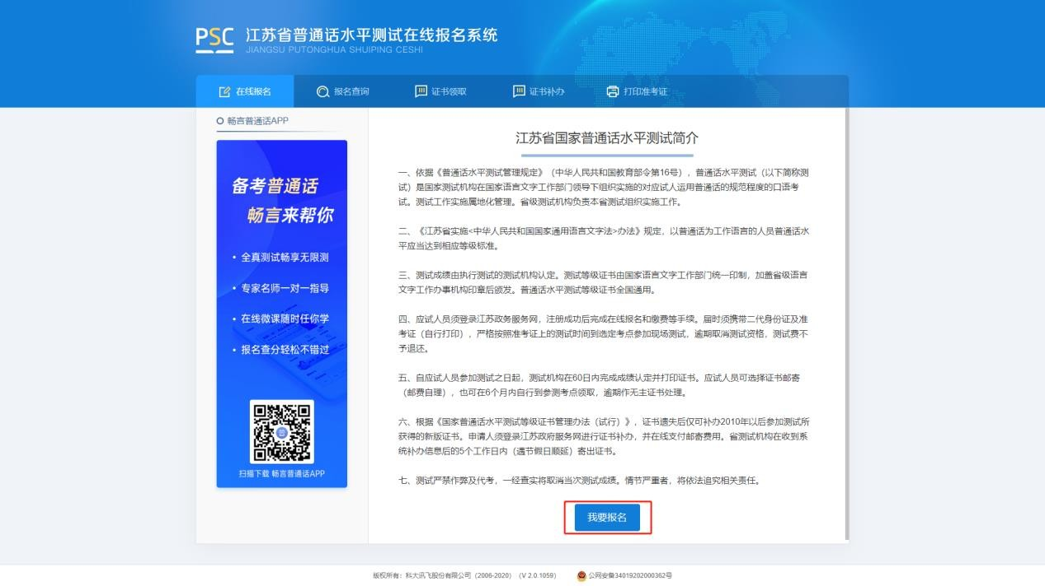
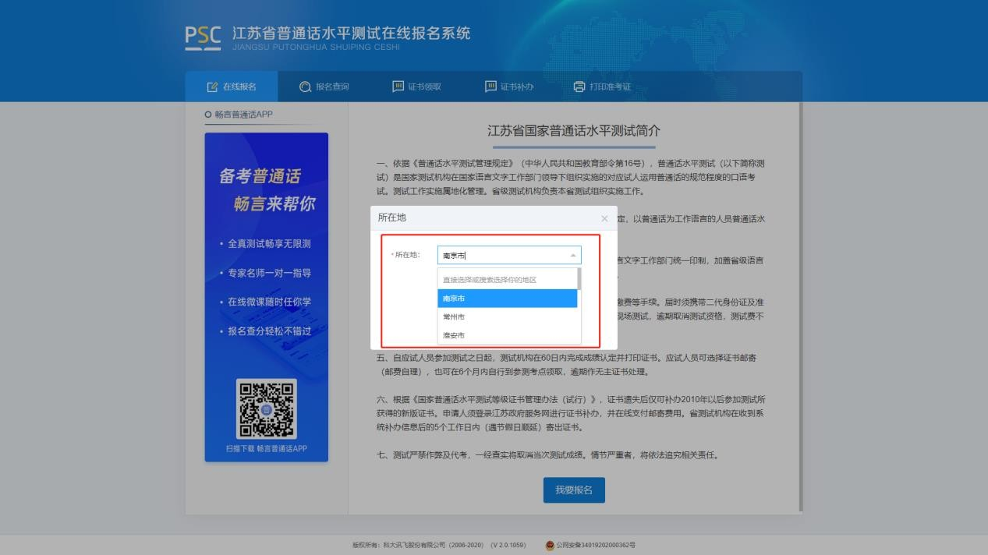

3.选择测试考点及测试时间。考生可以看到开放报名任务的测试考点，选择“南京审计大学”考点，再自主选择一个测试时间（场次）。
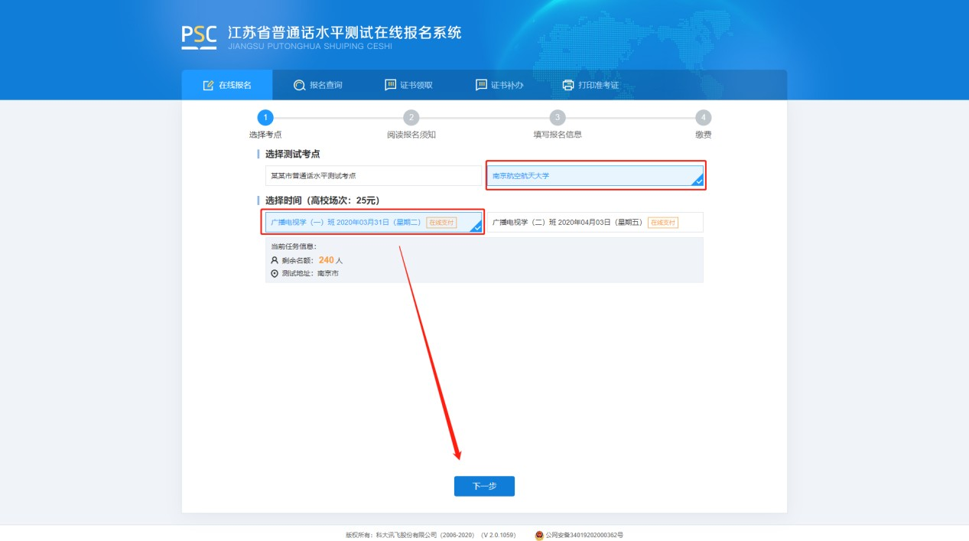
4.阅读“报名须知”，10 秒后可点击“下一步”操作按钮。
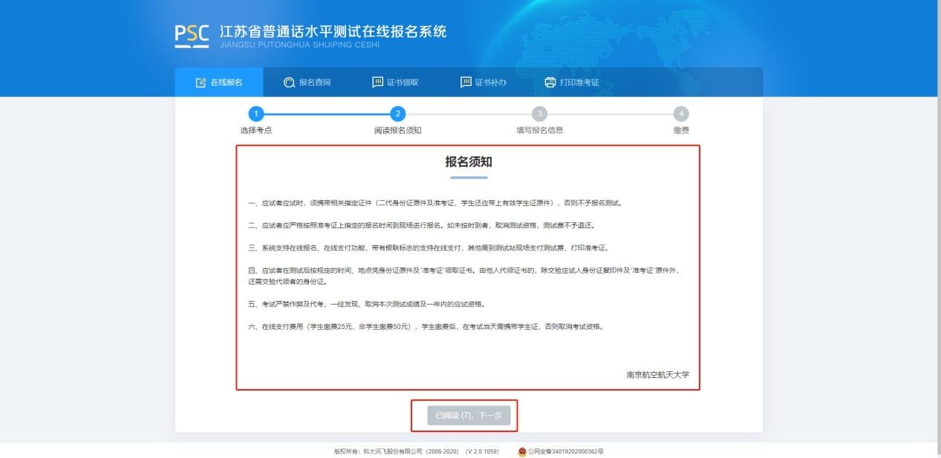
5.填写报名信息。考生姓名、证件类型、证件编号、联系电话为系统自动带入的用户信息不可修改，剩余项为必填项，请如实填写。并根据个人需求，选择到考点自取或快递邮寄，上传本人近期免冠证件照（建议照片的背景色为蓝色、红色或白色，比例建议为 390*567 像素（宽*高），格式必须为 jpg 或 jpeg 格式， 大小必须小于 1M）。
注意：本年度开始证书由国务院语言文字部门统一印制，建议同学们先选择考点自取证书，等待教务网通知后前来领取证书。纸质证书和电子证书具有同等效力。纸质证书遗失的，不予补发。

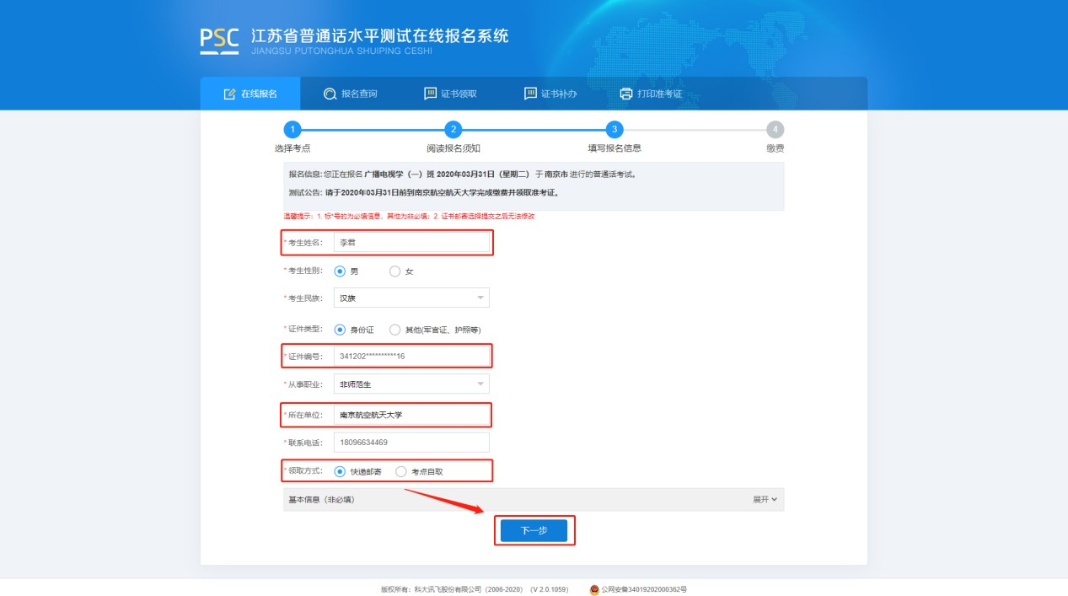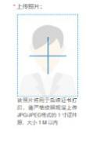

6.核对报名及考生信息并进行验证，若信息有误，点击“修改信息”返回修改，无误点击“下一步”（注意：信息一旦提交，无法修改）。点击发送短信，正确点击图片验证，并准确输入手机收到的验证码。
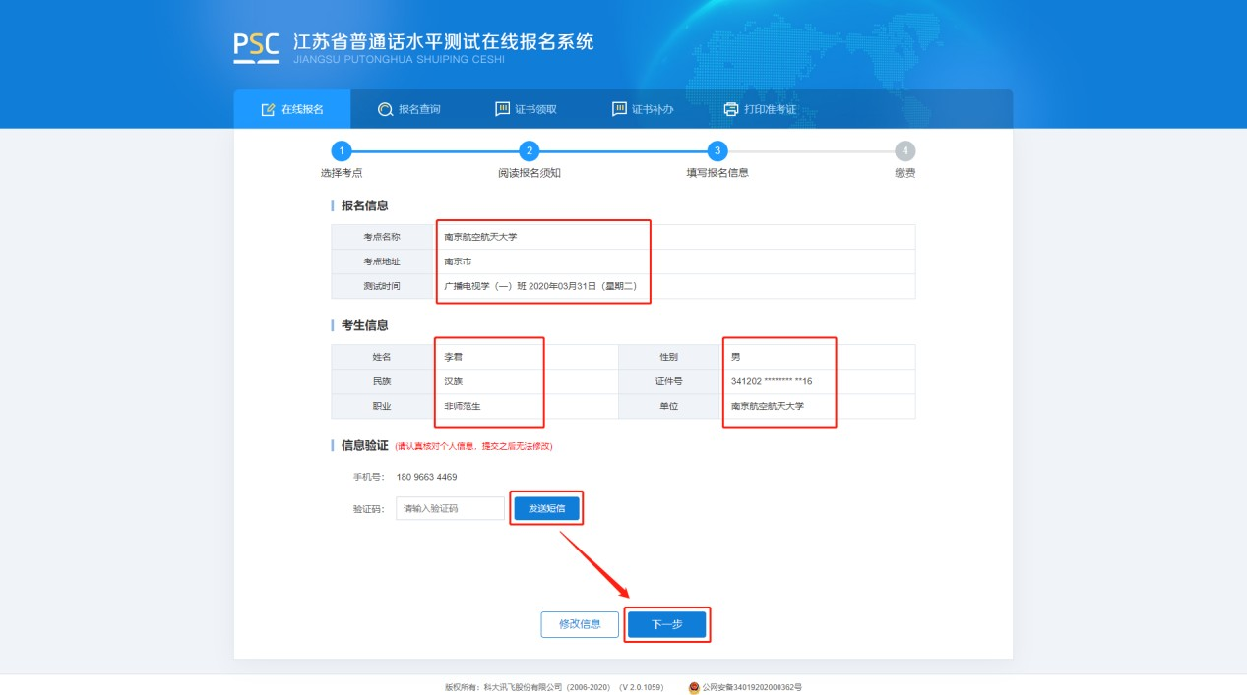

7.在线缴费。选择测试费用及支付方式，点击“去支付”，使用微信或支付宝扫描二维码完成支付。（注意：请在支付时限内完成支付，若在规定时间内不缴费视为放弃，本次报名无效；缴费报名成功之后不予退款，且不要重复支付）

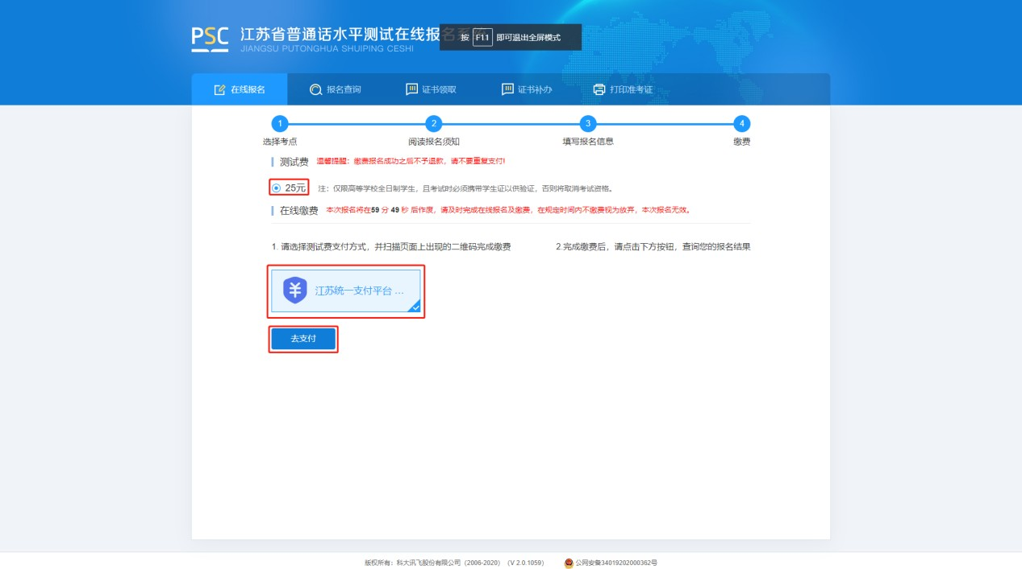
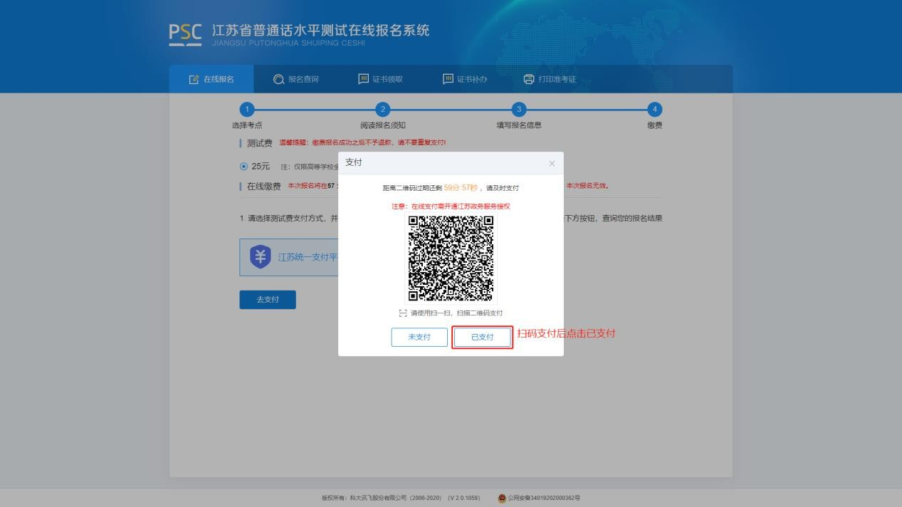

8.填写邮寄信息。选择证书邮寄的考生填写证书邮寄信息，点击“微信支付” 扫完码完成支付（注意：缴费完成后邮寄信息不可修改）。选择“考点自取”的考生跳过这一页。

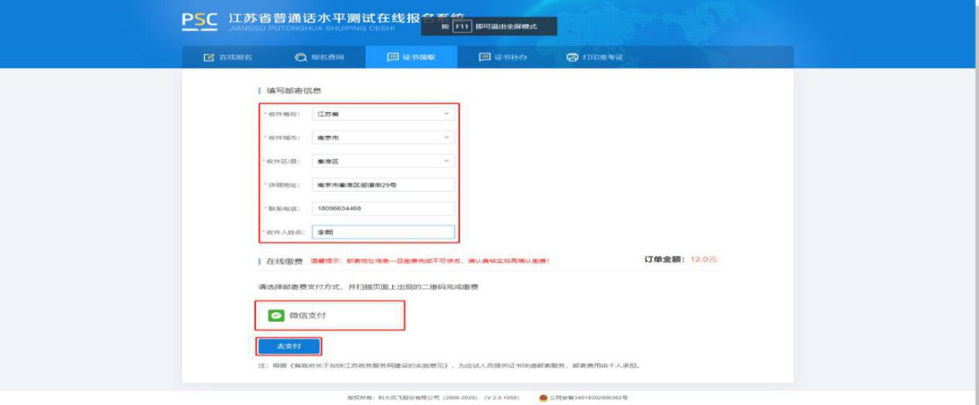

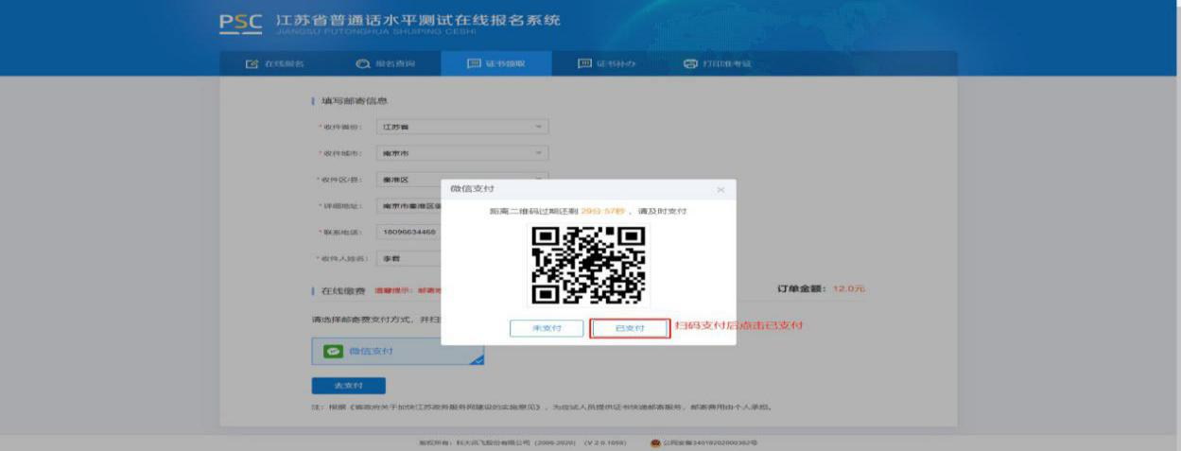
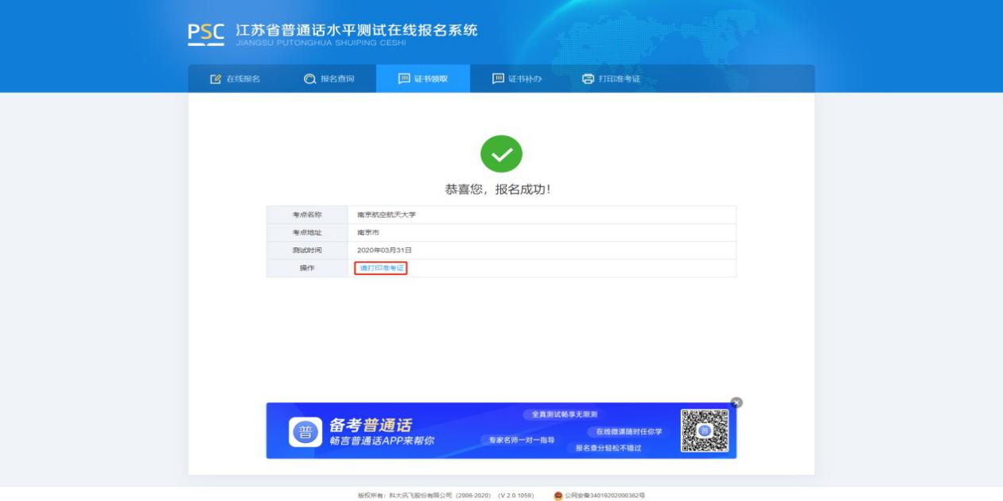

- 打印准考证。从报名成功页面操作栏或菜单栏中“打印准考证”，自行打印准考证,于考试当天将准考证带到考场。考试当天也必须携带有效二代身份证件。（注意：如果报名时系统没有提示上传照片，准考证上也没有照片，可以正常参加考试，证书上的照片以现场采集为准。）
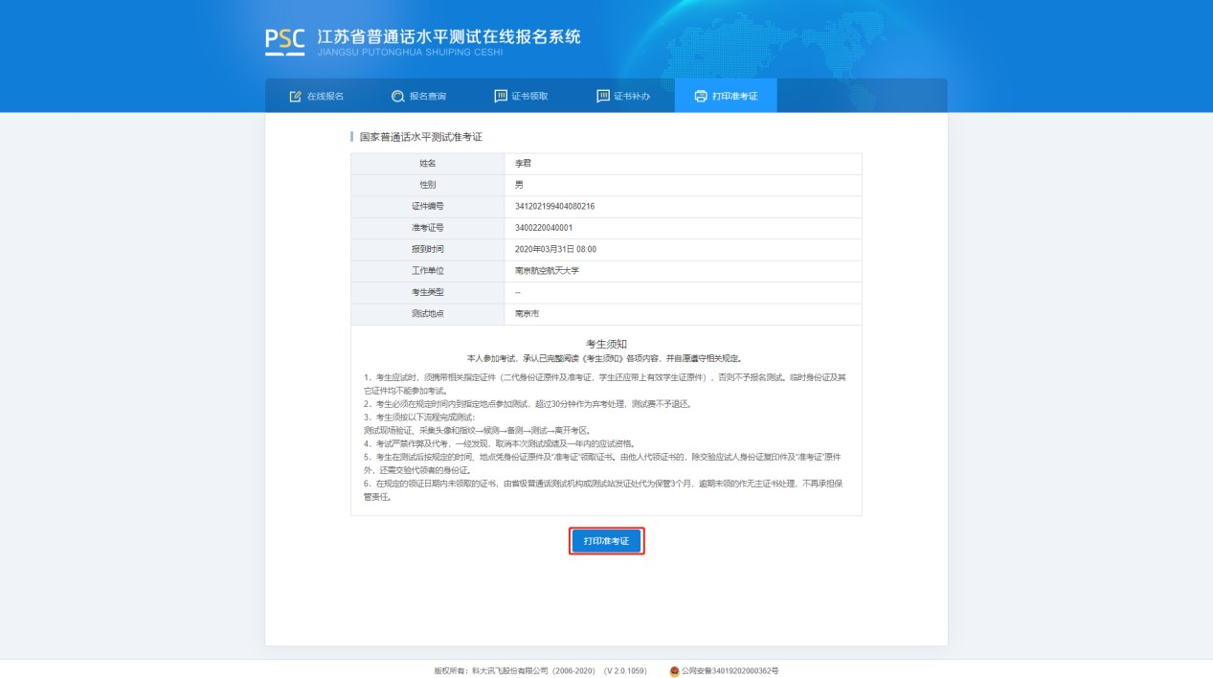

三、报名查询
报名成功后，点击“报名查询”，可查询报名情况。
